**I.E.S.T.P.” MARCO”**

SOLICITO: CERTIFICADO DE

ESTUDIOS

**MG. ELSA AQUINO CASTRO**

**DIRECTORA GENERAL DEL I.E.S.T.P. "MARCO"**

Yo, Cayetano Atencio Yaquelin Yanina con DNI N° 71250202, domiciliado en el Jr. Huayna

Capac Nº870 – El Tambo - Huancayo, con celular 904104593, correo electrónico

Cayetanoatencioyaquelinyanina@gmail.com Ante usted respetuosamente me presento y expongo:

Que habiendo estudiado los años 2022, 2023, y 2024 en la Carrera profesional de ENFERMERÍA TÉCNICA, y deseando continuar con los tramites de titulación, solicito ordene a quien corresponda la expedición de CERTIFICADO DE ESTUDIOS, para lo cual

adjunto los requisitos correspondientes.

**ANEXO**

• Copia de DNI legible

• Fotografías T/pasaporte

• Recibo de pago N°001050

**POR LO TANTO:**

Suplico a usted señora Director a acceder a mi solicitud por ser de justicia.

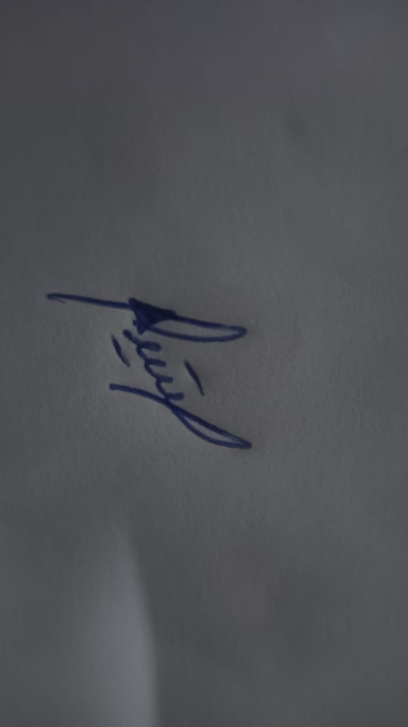Marco, 26 de Mayo de 2025

CAYETANO ATENCIO YAQUELIN YANINA

DNI N° 71250202

